
جامعة ميدأوشن
كلية الإعلام والتسويق
بكالوريوس الإعلام الرقمي "13"|

خطة بحثية مقدمة لدرجة البكالوريوس في الإعلام الرقمي
تأثير منصات التواصل الاجتماعي على أنماط تفاعل الجمهور مع المحتوى الرقمي
دراسة ميدانية على عينة من الأمهات المستخدمات للمنصات الرقمية في مدرسة Ecole Eau Bonne

الباحثة/ نبيلة عثمان عرماي
222001657
إشراف:
د. توفيق عمري
2026

الفهرس
الملخص 3
Abstract 3
الشكر والإهداء 5
مقدمة 6
الإطار المنهجي للدراسة 6
الإشكالية (مشكلة البحث بما فيها التساؤل الرئيس) 6
تساؤلات الدراسة 7
أسباب اختيار الموضوع 7
أهداف الدراسة 8
الدراسات السابقة 8
المقاربة النظرية للدراسة: نظرية الاستخدامات والإشباعات 9
الإطار التحليلي للدراسة 11
نبذة عن مجتمع البحث: مدرسة Ecole Eau Bonne 11
تحليل بيانات الدراسة 12
الخاتمة 44
التوصيات 44
المراجع: 45

الملخص
هدفت الدراسة إلى التعرف على تأثير منصات التواصل الاجتماعي في أنماط تفاعل الجمهور مع المحتوى الرقمي، من خلال دراسة ميدانية على عينة من الأمهات المرتبطات بمدرسة Ecole Eau Bonne. واعتمدت الدراسة المنهج الوصفي التحليلي، واستخدمت استمارة الاستبيان والملاحظة البسيطة أداتين لجمع البيانات. وبلغ حجم العينة 30 مفردة. واستندت الدراسة إلى نظرية الاستخدامات والإشباعات بوصفها إطارًا نظريًا يفسر دوافع استخدام المنصات والإشباعات الناتجة عنها (Katz et al., 1974) أظهرت النتائج أن 73.4% من المبحوثات يتفاعلن مع المحتوى دائمًا أو غالبًا، وأن 70% يرين أن منصات التواصل أسهمت بدرجة كبيرة أو كبيرة جدًا في زيادة تفاعلهن مع المحتوى الرقمي. كما ظهر أن جودة المحتوى وطريقة عرضه، وأهميته، ومصداقية مصدره، وارتباطه بالاهتمامات تمثل عوامل مؤثرة في التفاعل. وبيّنت النتائج كذلك أن 73.4% من العينة ترى أن المنصات تساعد بدرجة كبيرة أو كبيرة جدًا في الحصول على المعلومات، وأن 60% يشعرن بأنها تلبي احتياجاتهن من المعلومات والتواصل. وتخلص الدراسة إلى أن التفاعل الرقمي لدى الأمهات لا يرتبط بمجرد كثافة الاستخدام، بل يتأثر بقيمة المحتوى وطريقة تقديمه ومدى فائدته وملاءمته للاهتمامات الشخصية
الكلمات المفتاحية: منصات التواصل الاجتماعي، التفاعل الرقمي، المحتوى الرقمي، الأمهات، الاستخدامات والإشباعات

Abstract
This study examined the influence of social media platforms on audience interaction patterns with digital content through a field study of mothers associated with Ecole Eau Bonne School. The study adopted a descriptive-analytical approach and used a questionnaire and simple observation as data collection tools. The sample consisted of 30 respondents. The Uses and Gratifications Theory was employed as the theoretical framework to explain motivations for social media use and the gratifications obtained from it. The findings showed that 73.4% of respondents interact with digital content always or often, while 70% reported that social media contributed to increasing their interaction to a high or very high degree. Content quality and presentation, content importance, source credibility, and relevance to personal interests emerged as major determinants of interaction. In addition, 73.4% of respondents indicated that social media helps them obtain needed information to a high or very high degree, and 60% felt that these platforms satisfy their information and communication needs. The study concludes that mothers’ digital engagement is shaped not only by intensity of use but also by the perceived value, usefulness, credibility, and presentation of content.
Keywords: Social Media, Digital Interaction, Digital Content, Mothers, Uses and Gratifications.

الشكر والإهداء
شكر وتقدير
أتقدم بخالص الشكر والتقدير إلى أستاذ المقرر على ما قدمه من توجيهات علمية ومنهجية أسهمت في إنجاز هذا البحث، كما أتوجه بالشكر إلى إدارة مدرسة Ecole Eau Bonne وإلى الأمهات المشاركات في الاستبيان على تعاونهن وإتاحة البيانات اللازمة لإتمام الجانب الميداني للدراسة.
إهداء
أهدي هذا العمل إلى أسرتي وكل من دعمني وشجعني على الاستمرار في طلب العلم، وإلى كل أم تسهم بوعيها ومشاركتها في بناء بيئة رقمية أكثر فائدة ومسؤولية.

مقدمة
أصبحت منصات التواصل الاجتماعي جزءًا أساسيًا من البيئة الاتصالية اليومية، إذ أتاحت للمستخدم الانتقال من دور المتلقي إلى دور أكثر نشاطًا يقوم على الاختيار والتعليق والمشاركة وإعادة النشر وإنتاج المعنى حول المحتوى. وتعرَّف وسائل التواصل الاجتماعي بأنها تطبيقات قائمة على تقنيات الويب تسمح بإنشاء المحتوى المتولد من المستخدمين وتبادله داخل شبكات رقمية (Kaplan & Haenlein, 2010) كما تقوم مواقع الشبكات الاجتماعية على بناء ملف شخصي وإظهار الروابط الاجتماعية والتفاعل عبر شبكة من العلاقات (boyd & Ellison, 2007)
وتزداد أهمية دراسة التفاعل الرقمي لدى الأمهات بسبب تعدد احتياجاتهن المعلوماتية والتربوية والأسرية والصحية، وما توفره المنصات من محتوى وخبرات وتجارب يمكن الوصول إليها بسرعة. إلا أن التفاعل لا يحدث بصورة آلية؛ بل يتأثر بطبيعة المحتوى ومصداقية المصدر وطريقة العرض ومدى الارتباط بالاحتياجات الشخصية. ومن ثم تسعى هذه الدراسة إلى الكشف عن أنماط التفاعل لدى عينة من الأمهات المرتبطات بمدرسة Ecole Eau Bonne، وتحليل دوافعهن وإشباعاتهن والعوامل الأكثر تأثيرًا في الاستجابة للمحتوى الرقمي

الإطار المنهجي للدراسة

الإشكالية (مشكلة البحث بما فيها التساؤل الرئيس)
تتمثل مشكلة الدراسة في أن الاستخدام الواسع لمنصات التواصل الاجتماعي لا يعني بالضرورة وجود نمط واحد من التفاعل مع المحتوى الرقمي؛ فالمستخدم قد يكتفي بالمشاهدة، أو يضغط زر الإعجاب، أو يعلق، أو يشارك، أو يعيد النشر، وتتباين هذه الاستجابات وفق الدوافع والاحتياجات ونوعية المحتوى ودرجة الثقة بالمصدر. وقد أشارت الأدبيات إلى أن بنية منصات التواصل ووظائفها تتيح أنماطًا مختلفة من الحضور والمشاركة والعلاقات والتبادل (Kietzmann et al., 2011). ومن هذا المنطلق تركز الدراسة على الأمهات المرتبطات بمدرسة Ecole Eau Bonne بوصفهن مجتمعًا ميدانيًا محددًا يمكن من خلاله وصف أنماط الاستخدام والتفاعل وتحليل العوامل المؤثرة فيها.
التساؤل الرئيس: ما تأثير منصات التواصل الاجتماعي على أنماط تفاعل الأمهات المرتبطات بمدرسة Ecole Eau Bonne مع المحتوى الرقمي؟

تساؤلات الدراسة
- ما أنماط استخدام منصات التواصل الاجتماعي لدى الأمهات المرتبطات بمدرسة Ecole Eau Bonne من حيث مدة الاستخدام وكثافته والمنصات الأكثر استخدامًا؟
- ما أكثر أشكال التفاعل مع المحتوى الرقمي شيوعًا لدى الأمهات المرتبطات بمدرسة Ecole Eau Bonne؟
- ما أنواع المحتوى والدوافع التي تدفع الأمهات المرتبطات بمدرسة Ecole Eau Bonne إلى التفاعل؟
- إلى أي مدى تحقق منصات التواصل الاجتماعي للأمهات المرتبطات بمدرسة Ecole Eau Bonne إشباعات المعلومات والتواصل وتبادل الخبرات والترفيه؟
- ما أثر منصات التواصل الاجتماعي في التعبير عن الرأي ومشاركة المعلومات وإعادة نشر المحتوى لدى الأمهات المرتبطات بمدرسة Ecole Eau Bonne؟
- ما العوامل الأكثر تأثيرًا في مستوى تفاعل الأمهات المرتبطات بمدرسة Ecole Eau Bonne مع المحتوى الرقمي؟

أسباب اختيار الموضوع
أ- أسباب ذاتية
- الاهتمام الشخصي بموضوع الاستخدام اليومي لمنصات التواصل الاجتماعي وتأثيره في السلوك الاتصالي.
- ملاحظة الحضور المتزايد للمحتوى الرقمي في حياة الأمهات وارتباطه بالبحث عن معلومات الأسرة والأطفال.
- الرغبة في اكتساب خبرة تطبيقية في تصميم الاستبيان وتحليل البيانات الميدانية.
ب- أسباب موضوعية
- تزايد الاعتماد على منصات التواصل الاجتماعي كمصادر للمعلومات والتواصل وتبادل الخبرات
- تنوع أشكال التفاعل الرقمي بما يستدعي قياسها وتحليل محدداتها بدل الاقتصار على قياس الاستخدام فقط
- الحاجة إلى دراسة فئة الأمهات داخل مجتمع ميداني محدد هو مدرسة Ecole Eau Bonne
- إمكانية الاستفادة من النتائج في تحسين إنتاج ونشر محتوى رقمي أكثر فائدة وموثوقية وملاءمة لاحتياجات الجمهور.

أهداف الدراسة
- التعرف على أنماط استخدام منصات التواصل الاجتماعي لدى عينة الدراسة
- تحديد أكثر صور التفاعل مع المحتوى الرقمي انتشارًا لدى الأمهات
- الكشف عن أنواع المحتوى والدوافع الأكثر تحفيزًا للتفاعل
- قياس الإشباعات المعلوماتية والاتصالية والاجتماعية والترفيهية الناتجة عن استخدام المنصات
- تحديد أثر المنصات في زيادة التفاعل والتعبير عن الرأي ومشاركة المعلومات
- تحديد العوامل الأكثر تأثيرًا في تفاعل الأمهات مع المحتوى الرقمي

الدراسات السابقة
دراسة Whiting وWilliams (2013): هدفت إلى تفسير أسباب استخدام الأفراد لوسائل التواصل الاجتماعي من منظور الاستخدامات والإشباعات، وأظهرت تعدد الدوافع بين التفاعل الاجتماعي، والبحث عن المعلومات، وتمضية الوقت، والترفيه، والتعبير عن الرأي، والمشاركة. وتفيد الدراسة الحالية من هذه النتائج في بناء محاور الدوافع والإشباعات وربطها بأنماط التفاعل (Whiting & Williams, 2013)
دراسة Dolan وآخرين (2016): تناولت سلوك التفاعل مع محتوى وسائل التواصل الاجتماعي من منظور الاستخدامات والإشباعات، وركزت على أن خصائص المحتوى والإشباعات المتوقعة تسهم في تفسير أشكال المشاركة والانخراط الرقمي. وتلتقي معها الدراسة الحالية في تحليل العلاقة بين دوافع الاستفادة من المحتوى وبين التعليق والمشاركة وإعادة النشر (Dolan et al., 2016).
دراسة Voorveld وآخرين (2018): بحثت الاختلاف في الانخراط مع وسائل التواصل الاجتماعي باختلاف نوع المنصة، وأكدت أن طبيعة المنصة والسياق يؤثران في أنماط المشاركة. وتفيد الدراسة الحالية من هذا التوجه عند وصف المنصات الأكثر استخدامًا لدى العينة وربط الاستخدام بصورة التفاعل (Voorveld et al., 2018).
كما تقدم دراسة Kietzmann وآخرين (2011) تصورًا تحليليًا لوظائف وسائل التواصل الاجتماعي مثل المشاركة، والمحادثات، والعلاقات، والسمعة، والحضور، والهوية، وهو ما يساعد في فهم أن التفاعل الرقمي عملية متعددة الأبعاد وليست مجرد استجابة واحدة (Kietzmann et al., 2011).
التعقيب على الدراسات السابقة: تتفق الدراسات السابقة على أن التفاعل مع وسائل التواصل يرتبط بدوافع الاستخدام ونوع المنصة وخصائص المحتوى. وتتميز الدراسة الحالية بتطبيق هذه الأفكار على عينة محددة من الأمهات المرتبطات بمدرسة Ecole Eau Bonne، وبالاعتماد على بيانات استبيان فعلية تقيس الاستخدام والتفاعل والإشباعات والعوامل المؤثرة في المشاركة.

المقاربة النظرية للدراسة: نظرية الاستخدامات والإشباعات
تعريف النظرية
تنطلق نظرية الاستخدامات والإشباعات من تصور الجمهور بوصفه جمهورًا نشطًا يختار الوسيلة والمحتوى لتحقيق حاجات وإشباعات معينة، مثل الحصول على المعلومات، والتفاعل الاجتماعي، والترفيه، وتأكيد الهوية والتعبير عن الذات. ومن أهم المرتكزات المبكرة للنظرية أن الأفراد يستخدمون وسائل الاتصال بصورة هادفة نسبيًا، وأنهم قادرون على ربط اختياراتهم الإعلامية باحتياجاتهم وإشباعاتهم (Katz et al., 1974). ويشير McQuail إلى أن مدخل الاستخدامات والإشباعات يركز على دوافع الجمهور وأنماط استخدامه للوسيلة والعوائد التي يحققها من هذا الاستخدام (McQuail, 2010).
خصائص النظرية
- تنظر إلى الجمهور بوصفه عنصرًا نشطًا في اختيار الوسيلة والمحتوى.
- تربط استخدام الوسيلة بحاجات ودوافع محددة لدى الفرد.
- تسمح بتعدد الإشباعات؛ فقد يكون الاستخدام للمعلومات أو التواصل أو الترفيه أو التعبير عن الذات.
- تفترض وجود بدائل متعددة ينافس بعضها بعضًا على تلبية حاجات المستخدم.
- تصلح لتفسير اختلاف أنماط الاستخدام والتفاعل بين الأفراد حتى عند استخدام المنصة نفسها.
توظيف النظرية في الدراسة
توظَّف النظرية في هذه الدراسة لفهم سبب استخدام الأمهات للمنصات الرقمية، والإشباعات التي يحصلن عليها من المعلومات والتواصل وتبادل الخبرات والترفيه، ثم ربط هذه الدوافع والإشباعات بأنماط التفاعل مثل الإعجاب والتعليق والمشاركة وإعادة النشر. وبذلك تمثل النظرية إطارًا مفسرًا للانتقال من مجرد الاستخدام إلى التفاعل النشط مع المحتوى.
منهج ونوع الدراسة
تنتمي الدراسة إلى البحوث الوصفية التحليلية، وتعتمد المنهج الوصفي التحليلي بهدف وصف خصائص العينة وأنماط استخدامها للمنصات، ثم تحليل التكرارات والنسب المئوية واستخلاص دلالاتها في ضوء تساؤلات الدراسة. ويعد التصميم الوصفي مناسبًا عندما يكون الهدف تنظيم الظاهرة كما تظهر في الواقع وتحليل العلاقات والاتجاهات التي تكشفها البيانات الميدانية (Creswell & Creswell, 2018).
عينة الدراسة
تكونت عينة الدراسة من 30 أمًا. وتم التعامل معها بوصفها عينة قصدية من الأمهات المرتبطات بمدرسة Ecole Eau Bonne ممن أمكن الوصول إليهن، مع توزيع الاستبيان بصورة تسمح باستجابات فردية مستقلة داخل المجتمع المتاح. وبذلك تجمع آلية التطبيق بين القصدية في تحديد الفئة المستهدفة والاختيار العشوائي/المتاح داخل الإطار الميداني. وتقتصر قابلية تعميم النتائج على حدود هذا المجتمع وحجم العينة.
أدوات جمع البيانات
أ- استمارة الاستبيان
الاستبيان أداة منظمة لجمع بيانات قابلة للمقارنة من عدد من المبحوثين من خلال مجموعة أسئلة موحدة ترتبط بمتغيرات الدراسة، ويتيح تحويل الاستجابات إلى بيانات كمية يمكن تلخيصها بالتكرارات والنسب (Babbie, 2020). وقد تكونت الاستمارة المستخدمة في هذه الدراسة من أسئلة للبيانات الديموغرافية، وأنماط الاستخدام، وأشكال التفاعل، ودوافع التفاعل، والإشباعات المتحققة، وأثر المنصات والعوامل المؤثرة في التفاعل.
ب- الملاحظة
الملاحظة هي جمع معلومات عن الظاهرة من خلال المتابعة المنظمة للسلوك أو السياق الذي تجري فيه الدراسة، ويمكن استخدامها بصورة مساندة للأدوات الكمية لفهم ظروف التطبيق والسياق الميداني (Creswell & Creswell, 2018). واستُخدمت في هذه الدراسة ملاحظة بسيطة غير مشاركة أثناء سياق تطبيق الاستبيان،.
مجالات الدراسة
أ- المجال البشري
الأمهات المرتبطات بمدرسة Ecole Eau Bonne، وبلغ عدد الاستجابات المحللة 45 استجابة.
ب- المجال المكاني
تمثل مدرسة Ecole Eau Bonne المجال المكاني للدراسة الميدانية، وتقع في مدينة Dammartin-en-Goële بإقليم Seine-et-Marne ضمن منطقة Île-de-France في فرنسا وقد تم اختيار المدرسة للوصول إلى عينة من أمهات الطالبات وتطبيق الاستبيان عليهن. وتركز الدراسة على استخدام الأمهات لمنصات التواصل الاجتماعي وأنماط تفاعلهن مع المحتوى الرقمي.
ج- المجال الزماني
تم تطبيق الدراسة الميدانية خلال الفصل الدراسي الحالي من عام 2026، حيث تم توزيع الاستبيان على عينة من أمهات الطالبات في مدرسة Ecole Eau Bonne وجمع البيانات اللازمة للدراسة وتحليلها في الفترة المحددة لتنفيذ البحث.

الإطار التحليلي للدراسة

نبذة عن مجتمع البحث: مدرسة Ecole Eau Bonne
تمثل مدرسة Ecole Eau Bonne المجال المؤسسي الذي طُبقت من خلاله الدراسة على عينة من أمهات الطالبات، حيث تمثل المدرسة إطارًا تعليميًا واجتماعيًا يجمع الفئة المستهدفة بالدراسة، ويوفر سياقًا مناسبًا للتعرف إلى أنماط استخدام الأمهات لمنصات التواصل الاجتماعي وتفاعلهن مع المحتوى الرقمي. وتنبع أهمية المدرسة في هذه الدراسة من كونها البيئة التي تم من خلالها الوصول إلى الأمهات المشاركات في الدراسة الميدانية، وليس باعتبارها موضوعًا للدراسة في حد ذاتها.
ويركز البحث على الأمهات المستخدمات للمنصات الرقمية من بين أمهات الطالبات في المدرسة، بهدف دراسة تأثير منصات التواصل الاجتماعي على أنماط تفاعلهن مع المحتوى الرقمي، بما يشمل المتابعة والمشاهدة والإعجاب والتعليق والمشاركة وإعادة نشر المحتوى. كما يساعد اختيار هذه الفئة على دراسة التفاعل الرقمي في سياق اجتماعي وأسري وتعليمي متقارب، نظرًا لارتباط أفراد العينة بالمدرسة من خلال أدوارهم الأسرية والتعليمية.

تحليل بيانات الدراسة
اعتمد التحليل على جميع الاستجابات البالغ عددها 30 استجابة. وتم حساب التكرار والنسبة المئوية لكل بديل وفق المعادلة: النسبة المئوية = (التكرار ÷ 30) × 100. وقد استُبعد العمود التقني الزائد في ملف النموذج لأنه لا يمثل سؤالًا بحثيًا مكتملًا. وتعرض الجداول الآتية النتائج التفصيلية لكل بند، تليها دائرة نسبية وتعليق تحليلي مختصر.
السؤال رقم 1: الفئة العمرية
البديل | التكرار | النسبة المئوية
أقل من 25 سنة | 9 | 16.7%
من 26 إلى أقل من 35 سنة | 16 | 29.6%
من 36 إلى أقل من 45 سنة | 22 | 40.7%
46 سنة فأكثر | 7 | 13.0%
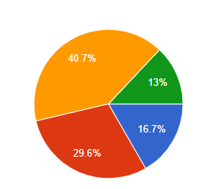
مفتاح الشكل: 1= من 36 إلى أقل من 45 سنة | 2= من 26 إلى أقل من 35 سنة | 3= أقل من 25 سنة | 4= 46 سنة فأكثر

شكل رقم (1): الدائرة النسبية لنتائج السؤال رقم 1
يتضح من الجدول أن الفئة العمرية من 36 إلى أقل من 45 سنة جاءت في المرتبة الأولى بنسبة 40.7%، تليها الفئة العمرية من 26 إلى أقل من 35 سنة بنسبة 29.6%، ثم فئة أقل من 25 سنة بنسبة 16.7%، بينما جاءت فئة 46 سنة فأكثر في المرتبة الأخيرة بنسبة 13.0%. وتشير هذه النتائج إلى أن النسبة الأكبر من أفراد العينة تتركز في الفئة العمرية من 36 إلى أقل من 45 سنة.
السؤال رقم 2: المستوى التعليمي
البديل | التكرار | النسبة المئوية
بكالوريوس | 13 | 43.3%
ثانوي أو أقل | 8 | 26.7%
دبلوم | 5 | 16.7%
دراسات عليا | 4 | 13.3%

مفتاح الشكل: 1= بكالوريوس | 2= ثانوي أو أقل | 3= دراسات عليا | 4= دبلوم
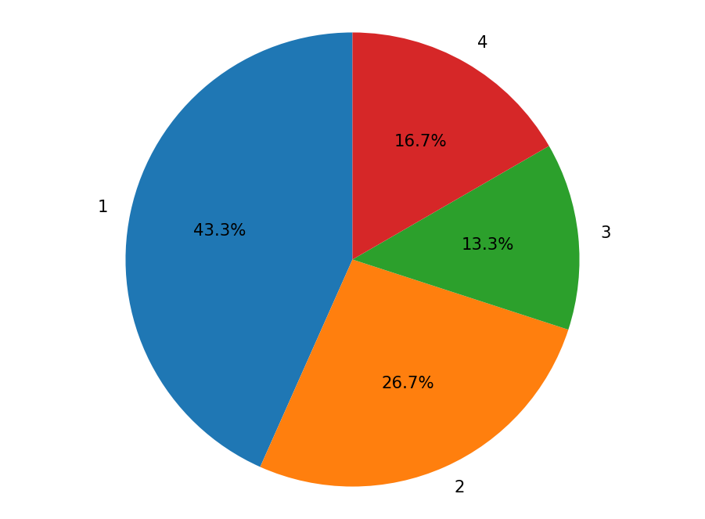
شكل رقم (2): الدائرة النسبية لنتائج السؤال رقم 2
التعليق: يظهر أن حملة البكالوريوس يمثلن أكبر فئة تعليمية، بما يعكس مستوى تعليميًا يسمح بالتعامل المنتظم مع المنصات الرقمية.
السؤال رقم 3: الحالة المهنية
البديل | التكرار | النسبة المئوية
موظفة | 13 | 43.3%
صاحبة عمل | 12 | 40.0%
ربة منزل | 3 | 10.0%
باحثة عن عمل | 2 | 6.7%

مفتاح الشكل: 1= صاحبة عمل | 2= باحثة عن عمل | 3= موظفة | 4= ربة منزل
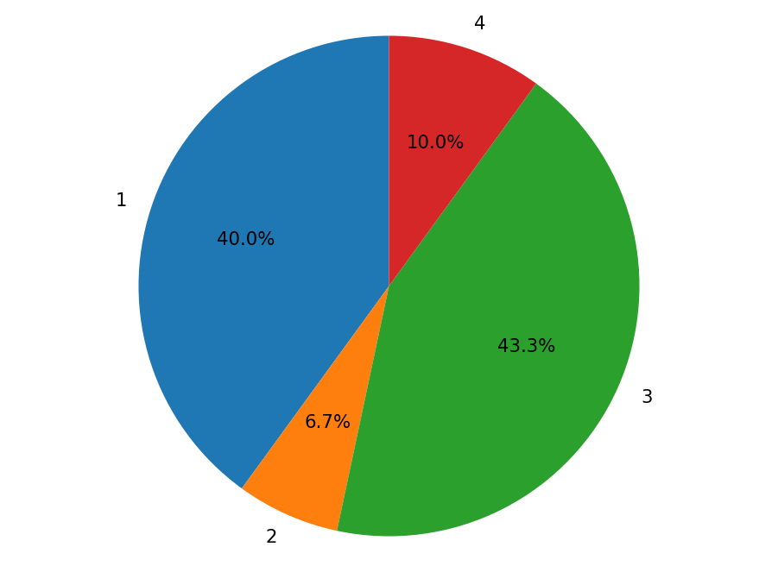
شكل رقم (3): الدائرة النسبية لنتائج السؤال رقم 3
التعليق: تغلب على العينة فئتا الموظفات وصاحبات الأعمال، وهو ما قد يعزز الاعتماد على المنصات في الحصول السريع على المعلومات والتواصل.
السؤال رقم 4: عدد الأبناء
البديل | التكرار | النسبة المئوية
ابن واحد | 21 | 25.6%
ابنان | 27 | 32.9%
ثلاثة أبناء | 31 | 37.8%
أربعة أبناء فأكثر | 3 | 3.7%

مفتاح الشكل :1= لديهم ثلاث ابناء ، 2 = لديهم ابنان،3=لديهم ابن واحد ،4=لديهم اربعه ابناء
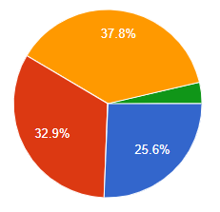

شكل رقم (4): الدائرة النسبية لنتائج السؤال رقم 4
التعليق: تتركز العينة بدرجة كبيرة بين الأمهات اللاتي لديهن ثلاث ابناء ، وهو عنصر وصفي مهم عند تفسير احتياجاتهن الأسرية والتربوية.

السؤال رقم 5: هل تستخدمين منصات التواصل الاجتماعي؟
البديل | التكرار | النسبة المئوية
نعم | 20 | 66.7%
لا | 10 | 33.3%
مفتاح الشكل: 1= لا | 2= نعم
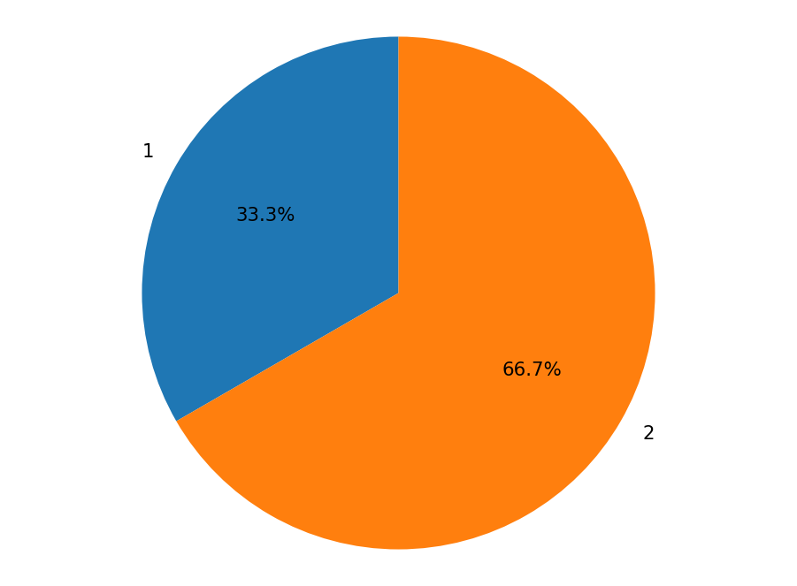
شكل رقم (5): الدائرة النسبية لنتائج السؤال رقم 5
التعليق: تشير النتيجة إلى أن ثلثي العينة تقريبًا يصرحن باستخدام منصات التواصل الاجتماعي، مع وجود نسبة غير مستخدمة رغم استكمالها بقية بنود النموذج، وهو ما يستدعي قراءة النتائج بوصفها اتجاهات داخل العينة لا قياسًا خالصًا للمستخدمات فقط.

السؤال رقم 6: منذ متى تستخدمين منصات التواصل الاجتماعي؟
البديل | التكرار | النسبة المئوية
من سنة إلى 3 سنوات | 13 | 43.3%
أقل من سنة | 7 | 23.3%
من 4 إلى 6 سنوات | 6 | 20.0%
أكثر من 6 سنوات | 4 | 13.3%

مفتاح الشكل: 1= أكثر من 6 سنوات | 2= من سنة إلى 3 سنوات | 3= أقل من سنة | 4= من 4 إلى 6 سنوات
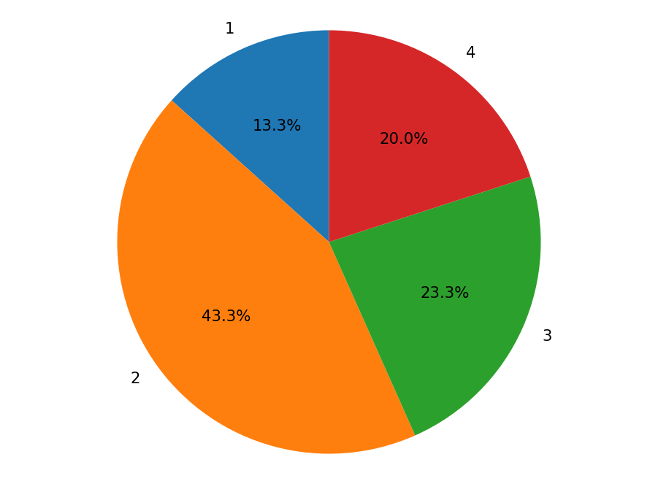
شكل رقم (6): الدائرة النسبية لنتائج السؤال رقم 6
التعليق: أكبر نسبة تستخدم المنصات منذ سنة إلى ثلاث سنوات، ما يدل على خبرة استخدام متوسطة نسبيًا لدى شريحة مهمة من العينة.
السؤال رقم 7: كم من الوقت تقضينه يوميًا في استخدام منصات التواصل الاجتماعي؟
البديل | التكرار | النسبة المئوية
من 3 إلى أقل من 5 ساعات | 10 | 33.3%
من ساعة إلى أقل من 3 ساعات | 9 | 30.0%
5 ساعات فأكثر | 6 | 20.0%
أقل من ساعة | 5 | 16.7%

مفتاح الشكل: 1= من ساعة إلى أقل من 3 ساعات | 2= أقل من ساعة | 3= من 3 إلى أقل من 5 ساعات | 4= 5 ساعات فأكثر
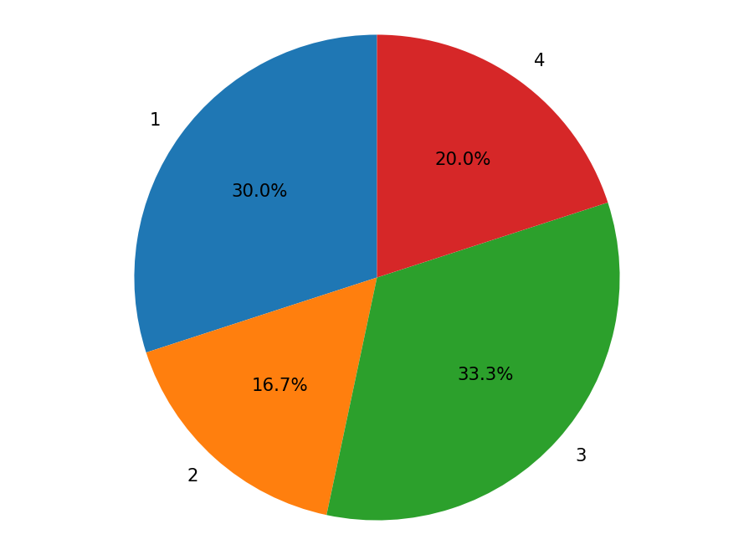
شكل رقم (7): الدائرة النسبية لنتائج السؤال رقم 7
التعليق: تقضي أكثر من نصف العينة ثلاث ساعات يوميًا فأكثر على المنصات، بما يعكس كثافة استخدام مرتفعة نسبيًا.

السؤال رقم 8: ما أكثر منصات التواصل الاجتماعي استخدامًا من جانبك؟
البديل | التكرار | النسبة المئوية
Instagram | 10 | 33.3%
Facebook | 7 | 23.3%
WhatsApp | 6 | 20.0%
TikTok | 3 | 10.0%
YouTube | 3 | 10.0%
Snapchat | 1 | 3.3%

مفتاح الشكل: 1= Facebook | 2= TikTok | 3= Instagram | 4= WhatsApp | 5= YouTube | 6= Snapchat
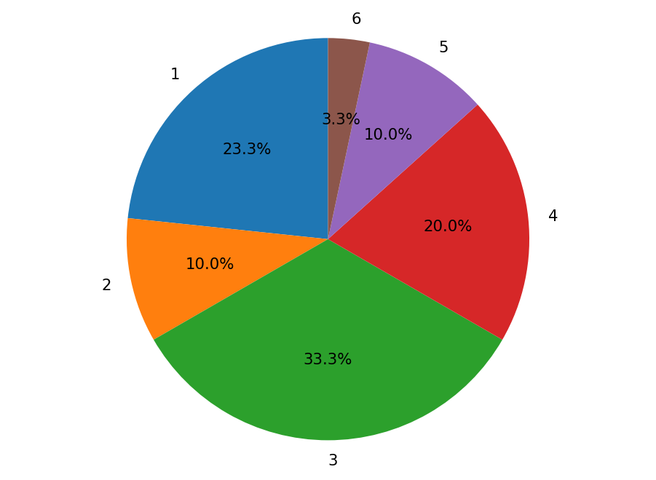
شكل رقم (8): الدائرة النسبية لنتائج السؤال رقم 8
التعليق: جاء Instagram في المرتبة الأولى، يليه Facebook ثم WhatsApp، بما يدل على تنوع بيئة الاستخدام وعدم سيطرة منصة واحدة بصورة مطلقة.
السؤال رقم 9: ما الهدف الأساسي من استخدامك لمنصات التواصل الاجتماعي؟
البديل | التكرار | النسبة المئوية
الحصول على المعلومات | 9 | 30.0%
التواصل مع الأسرة والأصدقاء | 8 | 26.7%
متابعة الأخبار | 6 | 20.0%
تبادل الخبرات | 3 | 10.0%
العمل أو الدراسة | 2 | 6.7%
الترفيه | 1 | 3.3%
متابعة محتوى يتعلق بالأطفال والتعليم | 1 | 3.3%
مفتاح الشكل: 1= العمل أو الدراسة | 2= التواصل مع الأسرة والأصدقاء | 3= الحصول على المعلومات | 4= متابعة الأخبار | 5= تبادل الخبرات | 6= الترفيه | 7= متابعة محتوى يتعلق بالأطفال والتعليم
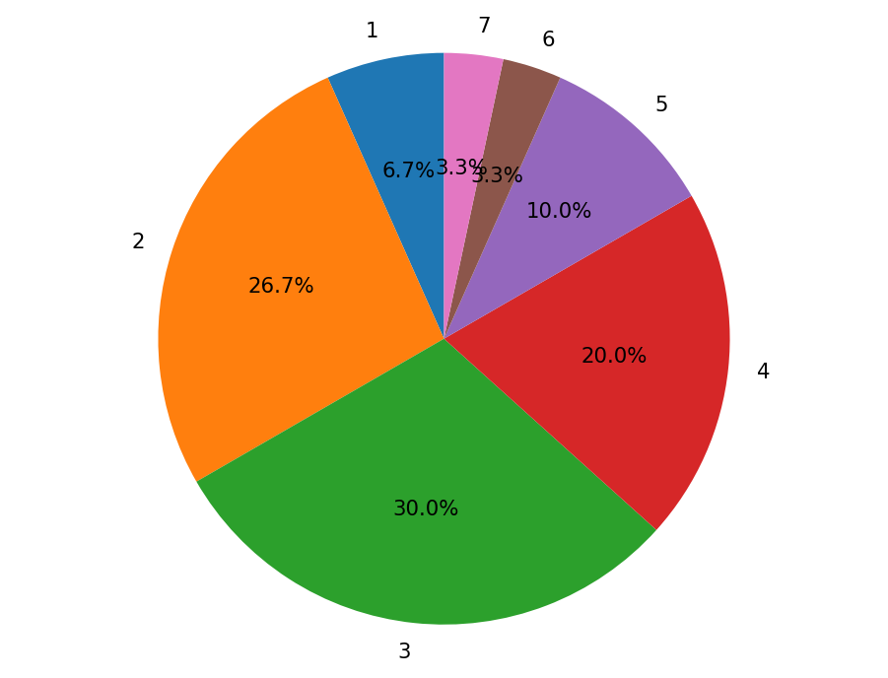
شكل رقم (9): الدائرة النسبية لنتائج السؤال رقم 9
التعليق: الحصول على المعلومات والتواصل مع الأسرة والأصدقاء يمثلان الدافعين الأكثر حضورًا، وهو ما ينسجم مع افتراضات نظرية الاستخدامات والإشباعات.
السؤال رقم 10: كم مرة تتفاعلين مع المحتوى الذي تشاهدينه على منصات التواصل الاجتماعي؟
البديل | التكرار | النسبة المئوية
دائمًا | 14 | 46.7%
غالبًا | 8 | 26.7%
نادرًا | 5 | 16.7%
أحيانًا | 3 | 10.0%
مفتاح الشكل: 1= غالبًا | 2= أحيانًا | 3= دائمًا | 4= نادرًا
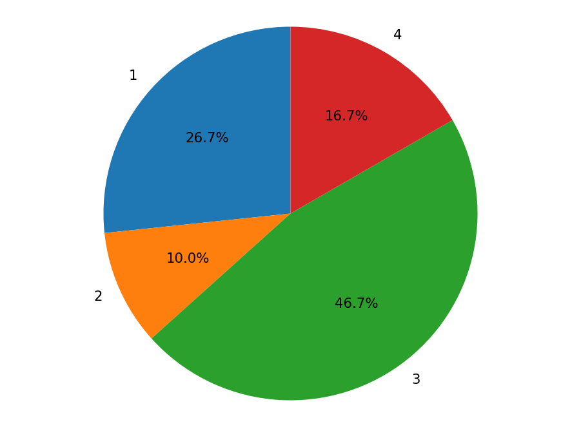
شكل رقم (10): الدائرة النسبية لنتائج السؤال رقم 10
التعليق: بلغت نسبة من يتفاعلن دائمًا أو غالبًا 73.4%، وهي نتيجة تدل على مستوى مرتفع من الانخراط مع المحتوى الرقمي.

السؤال رقم 11: ما الشكل الأكثر استخدامًا من جانبك للتفاعل مع المحتوى الرقمي؟
البديل | التكرار | النسبة المئوية
الإعجاب | 9 | 30.0%
إعادة النشر | 7 | 23.3%
التعليق | 7 | 23.3%
المشاركة | 4 | 13.3%
إرسال المحتوى إلى شخص آخر | 1 | 3.3%
الاكتفاء بالمشاهدة أو القراءة | 1 | 3.3%
حفظ المحتوى | 1 | 3.3%

مفتاح الشكل: 1= المشاركة | 2= الإعجاب | 3= التعليق | 4= إعادة النشر | 5= إرسال المحتوى إلى شخص آخر | 6= حفظ المحتوى | 7= الاكتفاء بالمشاهدة أو القراءة
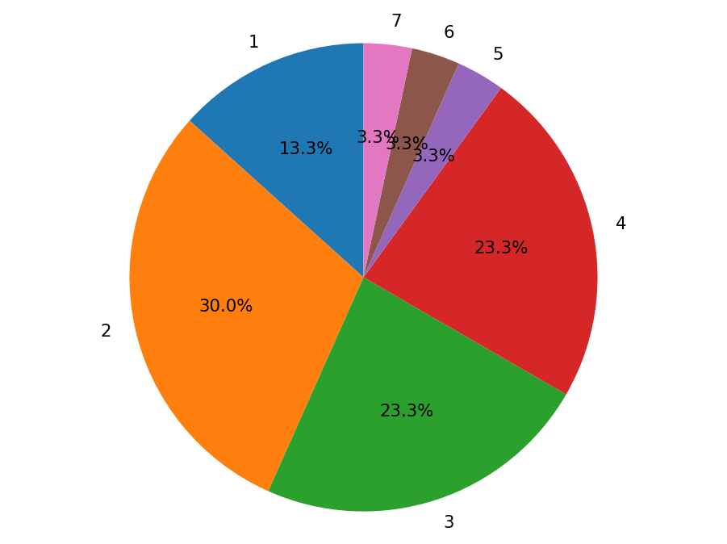
شكل رقم (11): الدائرة النسبية لنتائج السؤال رقم 11
التعليق: الإعجاب هو الشكل الأكثر استخدامًا، لكن التعليق وإعادة النشر يظهران أيضًا بنسبة ملحوظة، بما يعكس تعدد مستويات المشاركة.
السؤال رقم 12: ما نوع المحتوى الذي يدفعك غالبًا إلى التفاعل معه؟
البديل | التكرار | النسبة المئوية
المحتوى الأسري | 8 | 26.7%
المحتوى الصحي | 8 | 26.7%
محتوى الأطفال والتربية | 8 | 26.7%
الأخبار | 3 | 10.0%
المحتوى الترفيهي | 2 | 6.7%
المحتوى الاجتماعي | 1 | 3.3%

مفتاح الشكل: 1= المحتوى الصحي | 2= محتوى الأطفال والتربية | 3= المحتوى الأسري | 4= المحتوى الاجتماعي | 5= المحتوى الترفيهي | 6= الأخبار
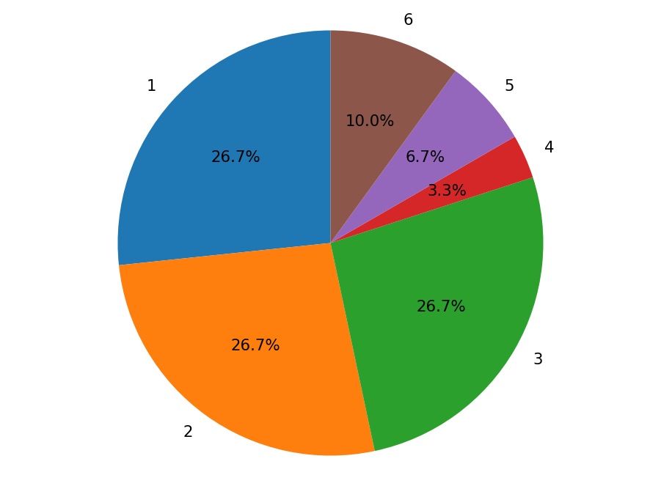
شكل رقم (12): الدائرة النسبية لنتائج السؤال رقم 12
التعليق: يتصدر المحتوى الصحي ومحتوى الأطفال والتربية والمحتوى الأسري أنواع المحتوى المحفزة للتفاعل، وهي موضوعات ترتبط مباشرة باحتياجات الأمهات.
السؤال رقم 13: هل تعلقين على المحتوى الذي يثير اهتمامك؟
البديل | التكرار | النسبة المئوية
نادرًا | 8 | 26.7%
أحيانًا | 7 | 23.3%
غالبًا | 6 | 20.0%
دائمًا | 5 | 16.7%
أبدًا | 4 | 13.3%
مفتاح الشكل: 1= نادرًا | 2= أبدًا | 3= غالبًا | 4= دائمًا | 5= أحيانًا
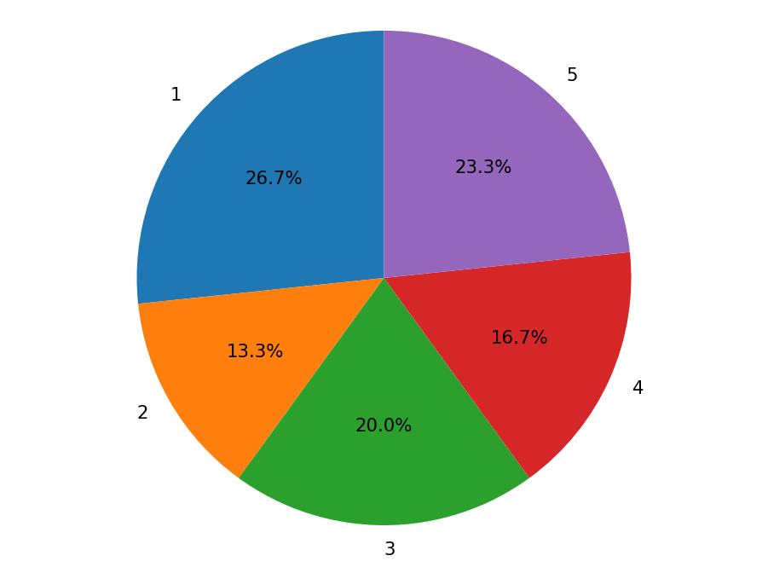
شكل رقم (13): الدائرة النسبية لنتائج السؤال رقم 13
التعليق: تتوزع ممارسة التعليق بين نادرًا وأحيانًا وغالبًا، ما يعني أن التعليق أقل انتظامًا من أشكال التفاعل السريعة مثل الإعجاب.
السؤال رقم 14: هل تشاركين المحتوى الذي ترينه مفيدًا مع الآخرين؟
البديل | التكرار | النسبة المئوية
أحيانًا | 8 | 26.7%
أبدًا | 6 | 20.0%
غالبًا | 6 | 20.0%
نادرًا | 6 | 20.0%
دائمًا | 4 | 13.3%
مفتاح الشكل: 1= أحيانًا | 2= دائمًا | 3= أبدًا | 4= غالبًا | 5= نادرًا
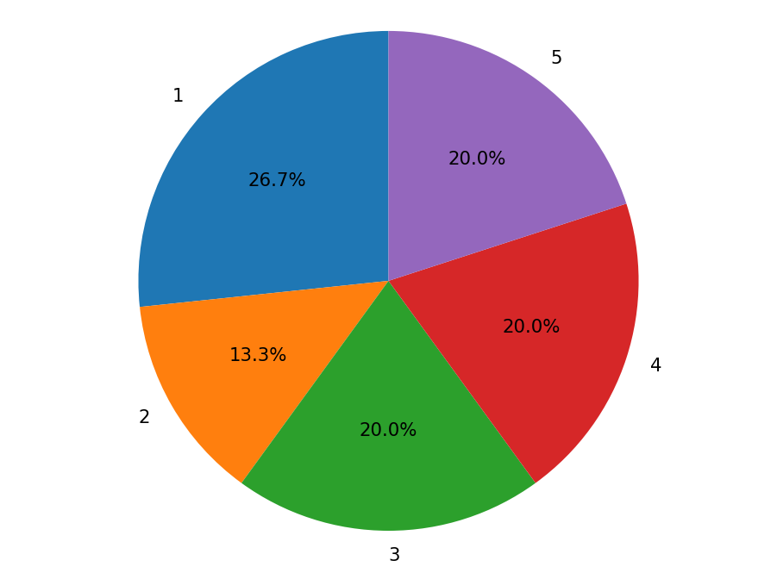
شكل رقم (14): الدائرة النسبية لنتائج السؤال رقم 14
التعليق: المشاركة المباشرة للمحتوى المفيد متباينة، ولا توجد فئة مهيمنة بصورة كبيرة، وهو ما يعكس اختلافًا في استعداد المبحوثات لإرسال المحتوى للآخرين.
السؤال رقم 15: هل تقومين بإعادة نشر المحتوى الذي تعتقدين أنه مهم؟
البديل | التكرار | النسبة المئوية
دائمًا | 10 | 33.3%
غالبًا | 9 | 30.0%
أحيانًا | 8 | 26.7%
نادرًا | 3 | 10.0%
مفتاح الشكل: 1= أحيانًا | 2= غالبًا | 3= دائمًا | 4= نادرًا
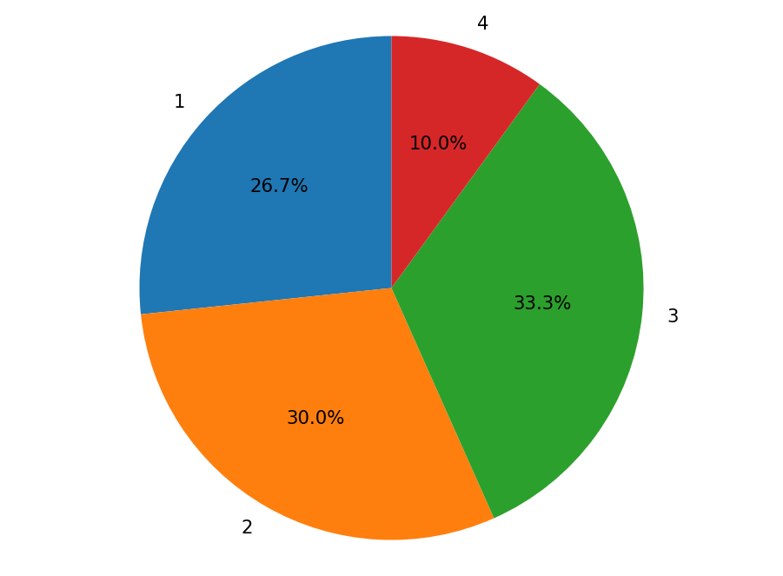
شكل رقم (15): الدائرة النسبية لنتائج السؤال رقم 15
التعليق: 63.3% يقمن بإعادة نشر المحتوى المهم دائمًا أو غالبًا، وهو مؤشر قوي على انتقالهن من التلقي إلى إعادة توزيع المحتوى.

السؤال رقم 16: ما السبب الذي يدفعك إلى التفاعل مع المحتوى الرقمي؟
البديل | التكرار | النسبة المئوية
لأنه يتوافق مع اهتماماتي | 9 | 30.0%
لأنه يقدم معلومات جديدة | 7 | 23.3%
لأنه مفيد | 6 | 20.0%
لأنه يعبر عن رأيي أو موقفي | 3 | 10.0%
لأنه مرتبط بالأسرة والأطفال | 2 | 6.7%
لأنه يثير النقاش | 2 | 6.7%
لأنه ترفيهي | 1 | 3.3%

مفتاح الشكل: 1= لأنه يتوافق مع اهتماماتي | 2= لأنه يقدم معلومات جديدة | 3= لأنه يعبر عن رأيي أو موقفي | 4= لأنه يثير النقاش | 5= لأنه مفيد | 6= لأنه ترفيهي | 7= لأنه مرتبط بالأسرة والأطفال
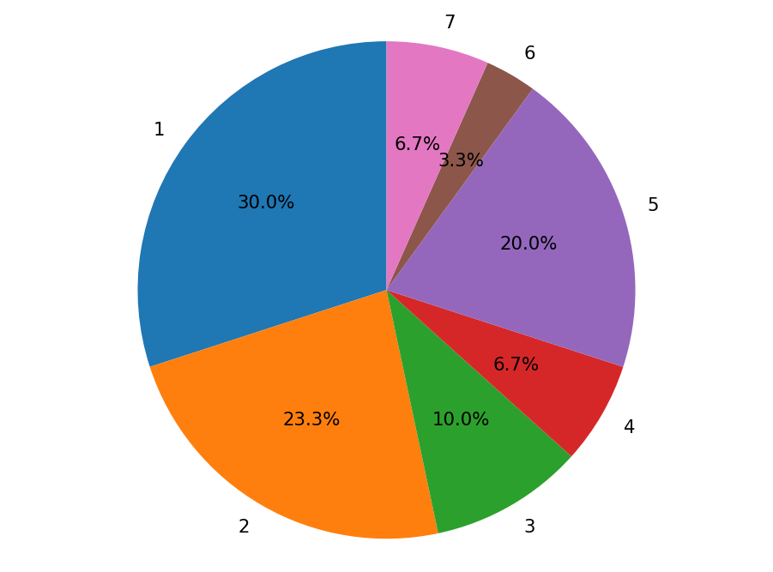
شكل رقم (16): الدائرة النسبية لنتائج السؤال رقم 16
التعليق: يتوافق المحتوى مع الاهتمامات الشخصية أو يقدم معلومات جديدة أو مفيدة بوصفها أهم دوافع التفاعل، ما يؤكد مركزية المنفعة والملاءمة.
السؤال رقم 17: هل تدفعك المعلومات الجديدة إلى التفاعل مع المحتوى؟
البديل | التكرار | النسبة المئوية
بدرجة متوسطة | 13 | 43.3%
بدرجة كبيرة | 9 | 30.0%
بدرجة قليلة | 4 | 13.3%
لا تدفعني | 3 | 10.0%
بدون إجابة | 1 | 3.3%

مفتاح الشكل: 1= بدرجة متوسطة | 2= بدرجة قليلة | 3= بدرجة كبيرة | 4= لا تدفعني | 5= بدون إجابة
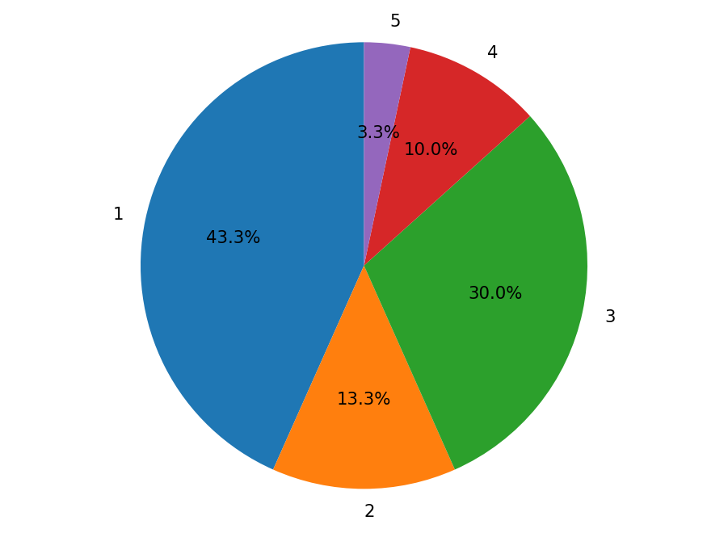
شكل رقم (17): الدائرة النسبية لنتائج السؤال رقم 17
التعليق: تتركز الاستجابات بين الدرجة المتوسطة والكبيرة، بما يشير إلى أن حداثة المعلومات محفز مهم وإن لم تكن العامل الوحيد.
السؤال رقم 18: هل يؤثر ارتباط المحتوى باهتماماتك الشخصية في قرارك بالتفاعل معه؟
البديل | التكرار | النسبة المئوية
لا | 18 | 60.0%
نعم | 12 | 40.0%
مفتاح الشكل: 1= لا | 2= نعم
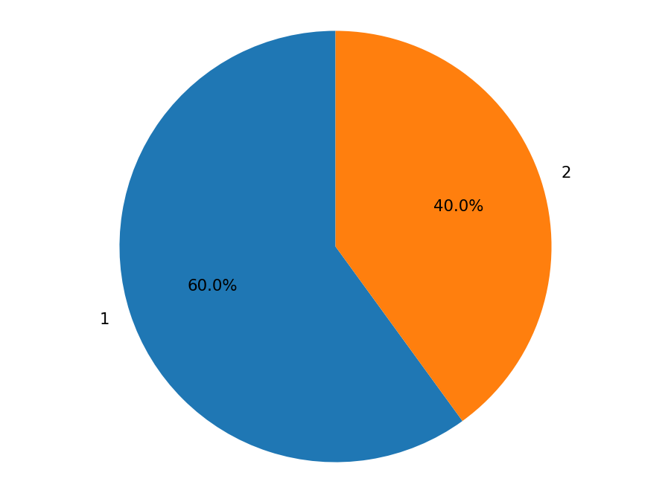
شكل رقم (18): الدائرة النسبية لنتائج السؤال رقم 18
التعليق: أفادت 40% فقط بأن ارتباط المحتوى بالاهتمامات يؤثر في قرار التفاعل، في حين أجابت 60% بالنفي؛ وهي نتيجة تبدو أقل اتساقًا مع السؤال السابق وقد تعكس اختلاف فهم صياغة السؤال الثنائي.

السؤال رقم 19: هل تؤثر مصداقية مصدر المحتوى في قرارك بمشاركته؟
البديل | التكرار | النسبة المئوية
بدرجة كبيرة | 9 | 30.0%
بدرجة قليلة | 6 | 20.0%
بدرجة كبيرة جدًا | 6 | 20.0%
بدرجة متوسطة | 5 | 16.7%
لا تؤثر | 4 | 13.3%
مفتاح الشكل: 1= بدرجة كبيرة | 2= بدرجة كبيرة جدًا | 3= بدرجة قليلة | 4= لا تؤثر | 5= بدرجة متوسطة
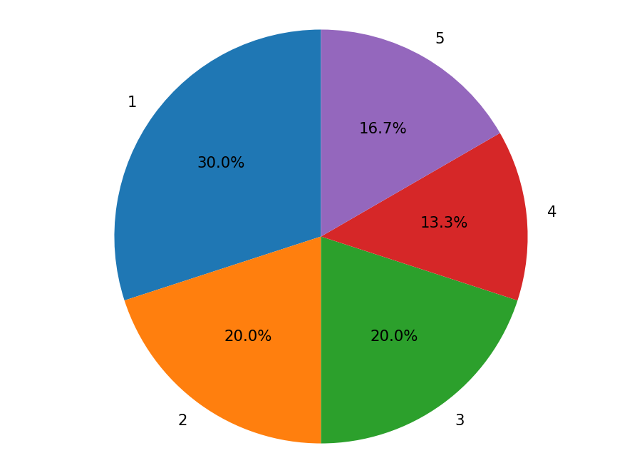
شكل رقم (19): الدائرة النسبية لنتائج السؤال رقم 19
التعليق: نصف العينة ترى أن مصداقية المصدر تؤثر بدرجة كبيرة أو كبيرة جدًا في المشاركة، ما يدعم أهمية الثقة في سلوك النشر.

السؤال رقم 20: هل تؤثر جودة وطريقة عرض المحتوى في رغبتك بالتفاعل معه؟
البديل | التكرار | النسبة المئوية
بدرجة كبيرة جدًا | 14 | 46.7%
بدرجة كبيرة | 9 | 30.0%
بدرجة متوسطة | 3 | 10.0%
لا تؤثر | 3 | 10.0%
بدرجة قليلة | 1 | 3.3%
مفتاح الشكل: 1= بدرجة كبيرة جدًا | 2= بدرجة كبيرة | 3= بدرجة متوسطة | 4= لا تؤثر | 5= بدرجة قليلة
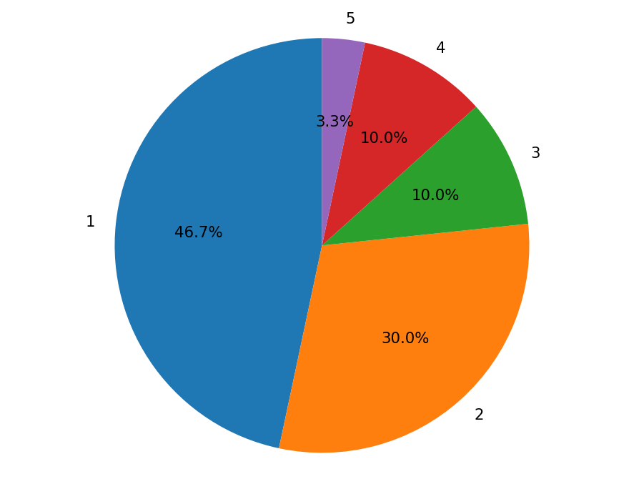
شكل رقم (20): الدائرة النسبية لنتائج السؤال رقم 20
التعليق: ترى 76.7% أن جودة وطريقة عرض المحتوى تؤثر بدرجة كبيرة أو كبيرة جدًا، وهي من أقوى النتائج في الدراسة.
السؤال رقم 21: إلى أي مدى تساعدك منصات التواصل الاجتماعي في الحصول على المعلومات التي تحتاجين إليها؟
البديل | التكرار | النسبة المئوية
بدرجة كبيرة | 11 | 36.7%
بدرجة كبيرة جدًا | 11 | 36.7%
بدرجة قليلة | 3 | 10.0%
بدرجة متوسطة | 3 | 10.0%
لا تساعدني | 2 | 6.7%
مفتاح الشكل: 1= بدرجة كبيرة جدًا | 2= بدرجة كبيرة | 3= بدرجة متوسطة | 4= بدرجة قليلة | 5= لا تساعدني
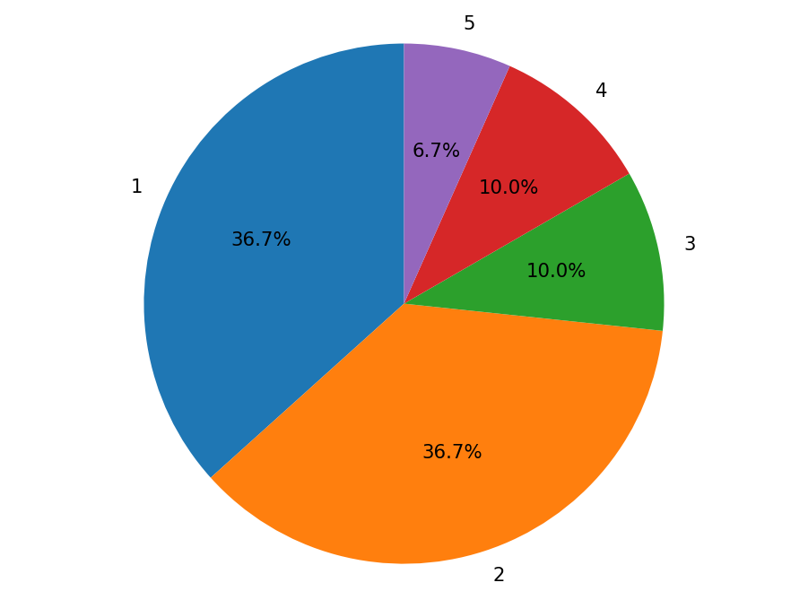
شكل رقم (21): الدائرة النسبية لنتائج السؤال رقم 21
التعليق: ترى 73.4% أن المنصات تساعد بدرجة كبيرة أو كبيرة جدًا في الحصول على المعلومات، بما يعكس إشباعًا معلوماتيًا مرتفعًا.
السؤال رقم 22: إلى أي مدى تساعدك منصات التواصل الاجتماعي على التواصل مع الآخرين؟
البديل | التكرار | النسبة المئوية
بدرجة متوسطة | 13 | 43.3%
بدرجة كبيرة جدًا | 10 | 33.3%
بدرجة قليلة | 3 | 10.0%
بدرجة كبيرة | 3 | 10.0%
لا تساعدني | 1 | 3.3%

مفتاح الشكل: 1= بدرجة قليلة | 2= بدرجة متوسطة | 3= بدرجة كبيرة | 4= بدرجة كبيرة جدًا | 5= لا تساعدني
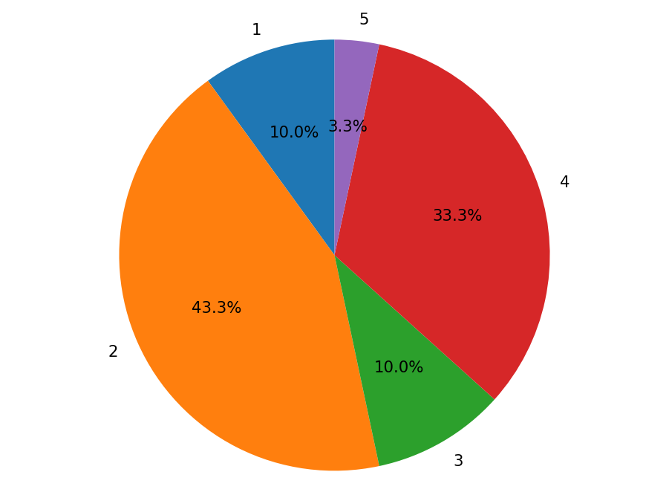
شكل رقم (22): الدائرة النسبية لنتائج السؤال رقم 22
التعليق: تظهر فائدة اتصالية واضحة؛ إذ تتركز الإجابات في الدرجات المتوسطة والكبيرة جدًا، مع انخفاض نسبة من لا ترى فائدة.
السؤال رقم 23: إلى أي مدى تساعدك المنصات الرقمية على تبادل الخبرات مع الأمهات والآخرين؟
البديل | التكرار | النسبة المئوية
بدرجة كبيرة | 9 | 30.0%
بدرجة قليلة | 6 | 20.0%
بدرجة كبيرة جدًا | 6 | 20.0%
بدرجة متوسطة | 6 | 20.0%
لا تساعدني | 3 | 10.0%

مفتاح الشكل: 1= بدرجة كبيرة | 2= بدرجة قليلة | 3= بدرجة متوسطة | 4= بدرجة كبيرة جدًا | 5= لا تساعدني
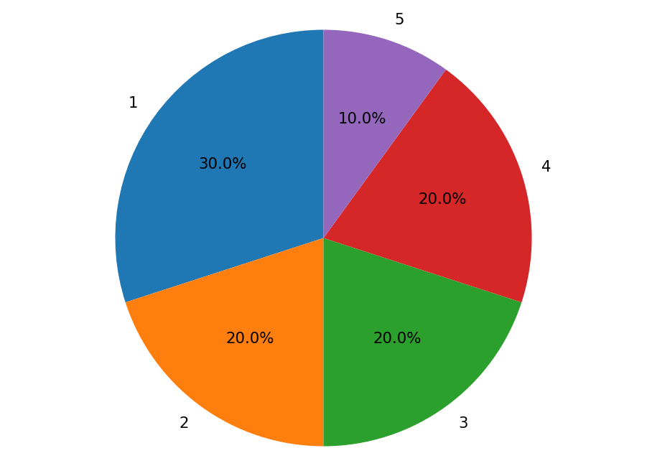
شكل رقم (23): الدائرة النسبية لنتائج السؤال رقم 23
التعليق: تؤدي المنصات دورًا في تبادل الخبرات، وإن كانت الدرجات موزعة بصورة أكثر توازنًا مقارنة بالإشباع المعلوماتي.
السؤال رقم 24: هل تحقق لك منصات التواصل الاجتماعي الترفيه وتمضية وقت الفراغ؟
البديل | التكرار | النسبة المئوية
بدرجة كبيرة | 11 | 36.7%
بدرجة كبيرة جدًا | 8 | 26.7%
بدرجة متوسطة | 5 | 16.7%
بدرجة قليلة | 3 | 10.0%
لا تحقق ذلك | 3 | 10.0%

مفتاح الشكل: 1= بدرجة كبيرة | 2= بدرجة متوسطة | 3= بدرجة كبيرة جدًا | 4= لا تحقق ذلك | 5= بدرجة قليلة
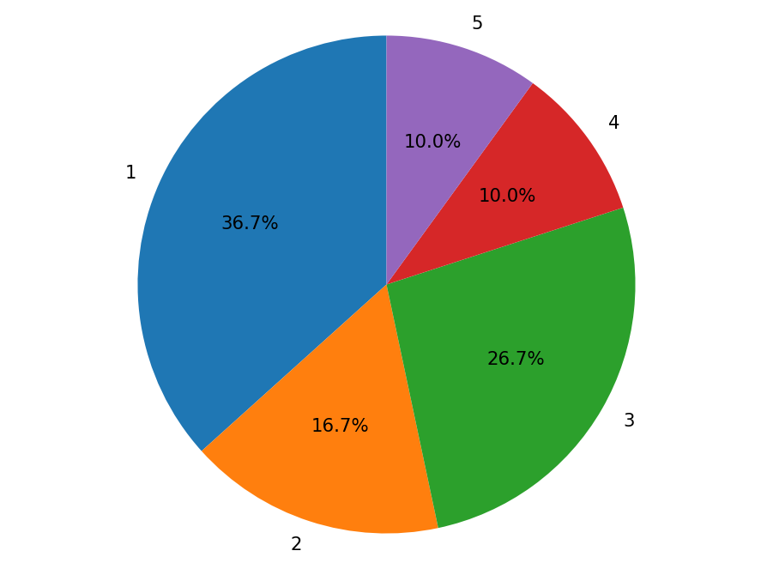
شكل رقم (24): الدائرة النسبية لنتائج السؤال رقم 24
التعليق: 63.4% يرون أن المنصات تحقق الترفيه بدرجة كبيرة أو كبيرة جدًا، ما يكشف عن إشباع ترفيهي واضح إلى جانب الإشباع المعلوماتي.
السؤال رقم 25: هل تشعرين أن استخدام منصات التواصل الاجتماعي يلبي احتياجاتك من المعلومات والتواصل؟
البديل | التكرار | النسبة المئوية
نعم | 18 | 60.0%
لا | 10 | 33.3%
ربما | 2 | 6.7%
مفتاح الشكل: 1= نعم | 2= لا | 3= ربما
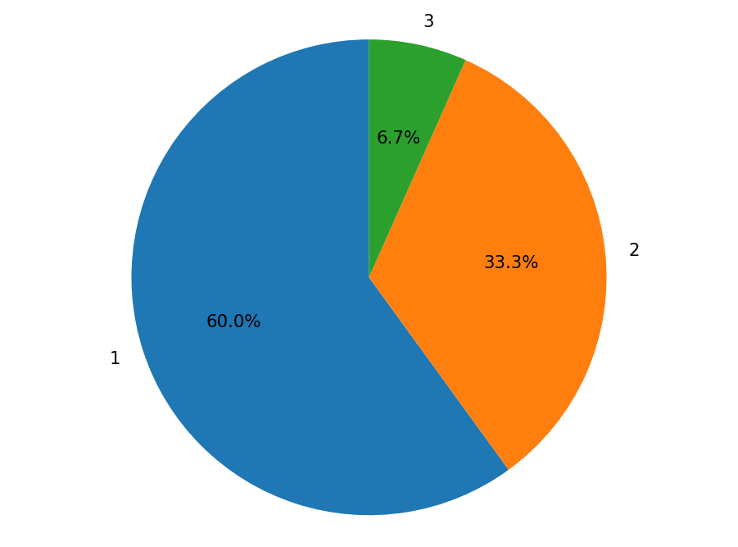
شكل رقم (25): الدائرة النسبية لنتائج السؤال رقم 25
التعليق: تشعر 60% من العينة بأن المنصات تلبي احتياجاتها من المعلومات والتواصل، وهي نتيجة مباشرة تدعم منظور الاستخدامات والإشباعات.

السؤال رقم 26: هل ساهمت منصات التواصل الاجتماعي في زيادة تفاعلك مع المحتوى الرقمي؟
البديل | التكرار | النسبة المئوية
بدرجة كبيرة | 12 | 40.0%
بدرجة كبيرة جدًا | 9 | 30.0%
بدرجة متوسطة | 5 | 16.7%
بدرجة قليلة | 3 | 10.0%
لم تساهم | 1 | 3.3%
مفتاح الشكل: 1= بدرجة كبيرة | 2= بدرجة متوسطة | 3= لم تساهم | 4= بدرجة كبيرة جدًا | 5= بدرجة قليلة
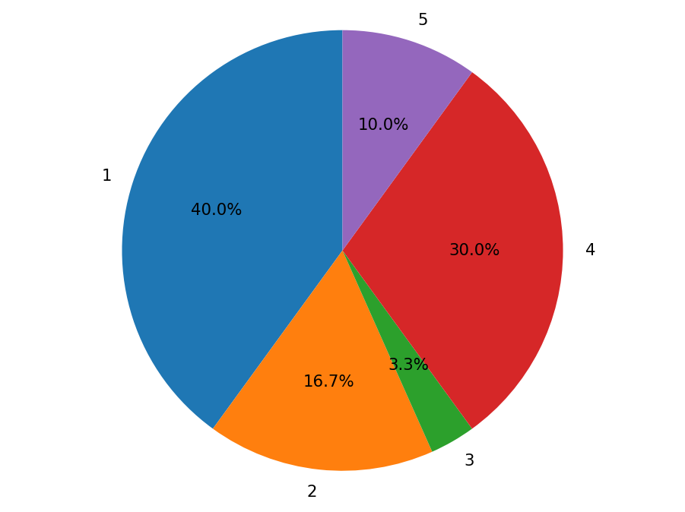
شكل رقم (26): الدائرة النسبية لنتائج السؤال رقم 26
التعليق: أفادت 70% بأن المنصات زادت تفاعلهن بدرجة كبيرة أو كبيرة جدًا، وهي نتيجة مركزية تؤكد وجود أثر ملحوظ للمنصات على أنماط التفاعل.

السؤال رقم 27: هل أصبحتِ أكثر ميلًا إلى التعبير عن رأيك بسبب منصات التواصل الاجتماعي؟
البديل | التكرار | النسبة المئوية
نعم | 16 | 53.3%
لا | 11 | 36.7%
ربما | 3 | 10.0%
مفتاح الشكل: 1= لا | 2= نعم | 3= ربما
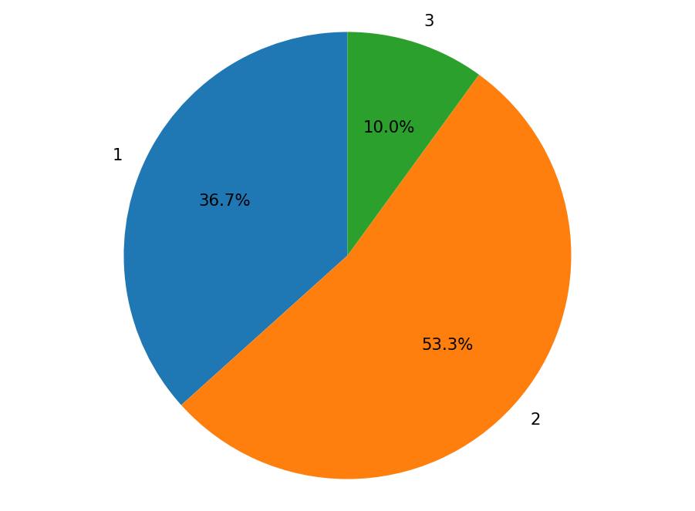
شكل رقم (27): الدائرة النسبية لنتائج السؤال رقم 27
التعليق: أكثر من نصف العينة أصبحت أكثر ميلًا للتعبير عن الرأي بسبب المنصات، ما يدل على تعزيز مساحة التعبير والمشاركة الشخصية.

السؤال رقم 28: هل تشجعك منصات التواصل الاجتماعي على مشاركة المعلومات المفيدة مع الآخرين؟
البديل | التكرار | النسبة المئوية
لا | 12 | 40.0%
نعم | 11 | 36.7%
ربما | 7 | 23.3%
مفتاح الشكل: 1= لا | 2= ربما | 3= نعم
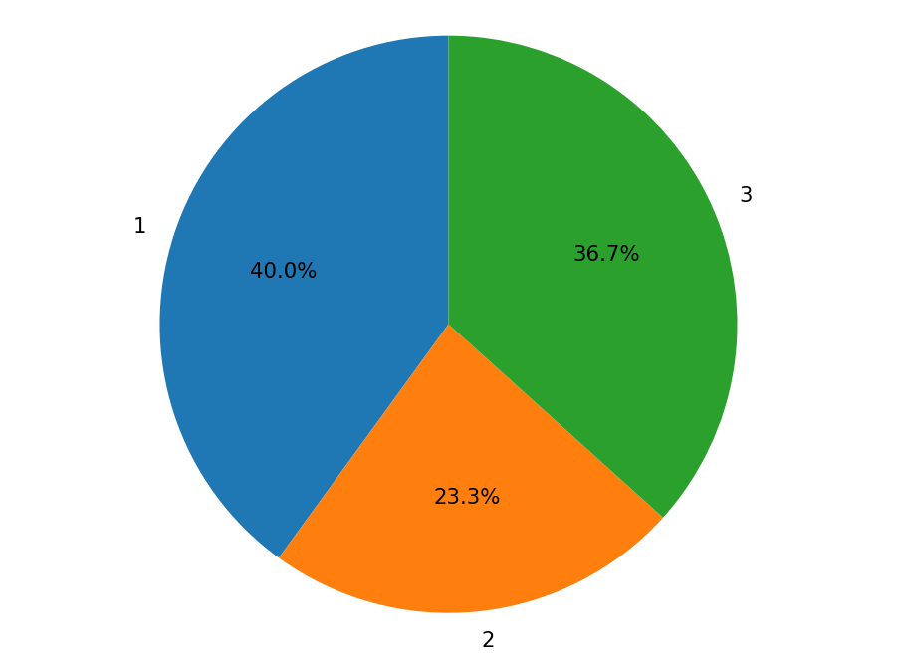
شكل رقم (28): الدائرة النسبية لنتائج السؤال رقم 28
التعليق: لا تظهر نتيجة حاسمة بشأن تشجيع المنصات على مشاركة المعلومات المفيدة؛ إذ جاءت نسبة الإجابة بلا أعلى قليلًا من نعم، مع نسبة معتبرة لـ ربما.

السؤال رقم 29: هل تعتقدين أن طبيعة المحتوى تؤثر في مستوى تفاعلك معه؟
البديل | التكرار | النسبة المئوية
بدرجة متوسطة | 10 | 33.3%
بدرجة كبيرة جدًا | 6 | 20.0%
بدرجة كبيرة | 5 | 16.7%
لا تؤثر | 5 | 16.7%
بدرجة قليلة | 4 | 13.3%
مفتاح الشكل: 1= بدرجة متوسطة | 2= بدرجة قليلة | 3= لا تؤثر | 4= بدرجة كبيرة جدًا | 5= بدرجة كبيرة
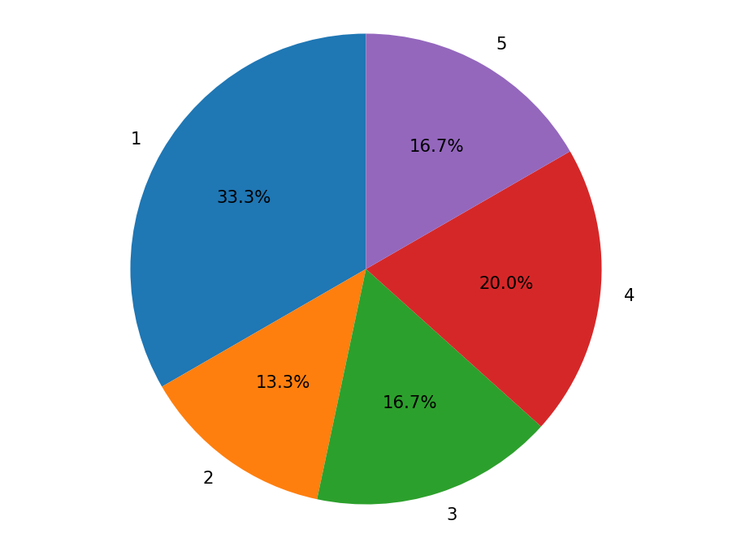
شكل رقم (29): الدائرة النسبية لنتائج السؤال رقم 29
التعليق: تتوزع تقديرات أثر طبيعة المحتوى، لكن 36.7% يرون أثرًا كبيرًا أو كبيرًا جدًا مقابل 16.7% فقط يرون أنه لا يؤثر، بما يوضح وجود تأثير عام مع تفاوت في شدته.

السؤال رقم 30: في رأيك، ما العامل الأكثر تأثيرًا في تفاعلك مع المحتوى الرقمي؟
البديل | التكرار | النسبة المئوية
أهمية المحتوى | 8 | 26.7%
طريقة عرض المحتوى | 6 | 20.0%
ارتباط المحتوى باهتماماتي | 5 | 16.7%
مصداقية المصدر | 5 | 16.7%
إمكانية الاستفادة من المحتوى | 4 | 13.3%
بدون إجابة | 1 | 3.3%
حداثة المعلومات | 1 | 3.3%

مفتاح الشكل: 1= ارتباط المحتوى باهتماماتي | 2= إمكانية الاستفادة من المحتوى | 3= طريقة عرض المحتوى | 4= أهمية المحتوى | 5= مصداقية المصدر | 6= حداثة المعلومات | 7= بدون إجابة
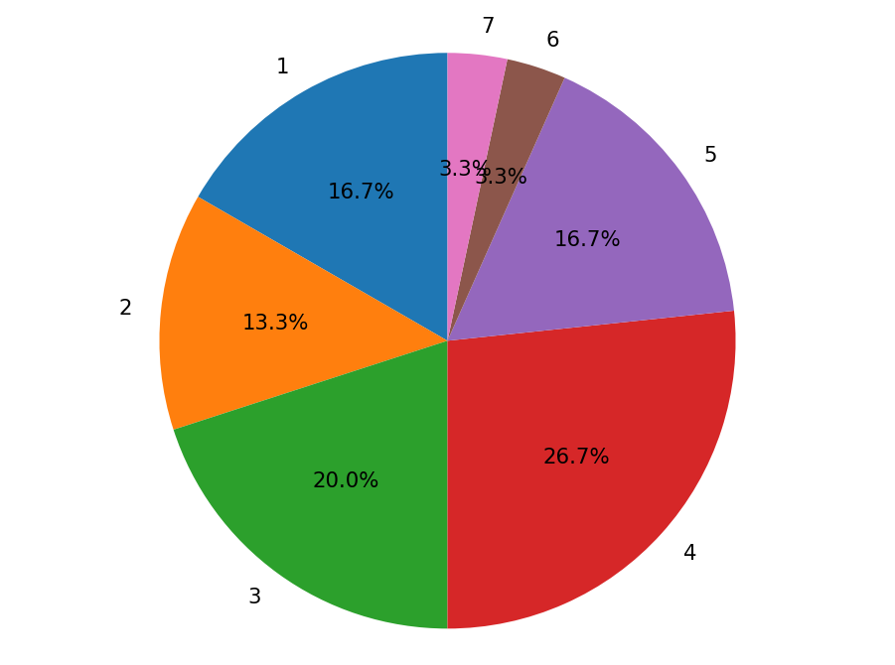
شكل رقم (30): الدائرة النسبية لنتائج السؤال رقم 30
التعليق: جاءت أهمية المحتوى في المرتبة الأولى، ثم طريقة العرض، ثم الارتباط بالاهتمامات ومصداقية المصدر؛ ما يبين أن القيمة المدركة للمحتوى وطريقة تقديمه أهم محددات التفاعل
النتائج العامة للدراسة
- أظهرت البيانات أن الاستخدام اليومي للمنصات مرتفع نسبيًا؛ إذ تقضي 53.3% من العينة ثلاث ساعات فأكثر يوميًا على منصات التواصل الاجتماعي.
- جاء Instagram في مقدمة المنصات الأكثر استخدامًا بنسبة 33.3%، يليه Facebook بنسبة 23.3% ثم WhatsApp بنسبة 20%.
- تمثل المعلومات والتواصل أهم دوافع الاستخدام؛ إذ جاء الحصول على المعلومات أولًا بنسبة 30%، ثم التواصل مع الأسرة والأصدقاء بنسبة 26.7%.
- بلغت نسبة من يتفاعلن مع المحتوى دائمًا أو غالبًا 73.4%، وهو ما يعكس ارتفاعًا نسبيًا في مستوى الانخراط الرقمي.
- كان الإعجاب الشكل الأكثر استخدامًا للتفاعل بنسبة 30%، مع حضور التعليق وإعادة النشر بنسبة 23.3% لكل منهما.
- تركز المحتوى المحفز للتفاعل في المحتوى الصحي ومحتوى الأطفال والتربية والمحتوى الأسري، بنسبة 26.7% لكل نوع.
- أظهرت النتائج أن 63.3% يعِدن نشر المحتوى الذي يعتقدن أنه مهم دائمًا أو غالبًا، ما يؤكد وجود سلوك نشط لإعادة توزيع المحتوى.
- كانت جودة المحتوى وطريقة عرضه عاملًا قويًا؛ إذ أفادت 76.7% بتأثيرهما بدرجة كبيرة أو كبيرة جدًا في الرغبة بالتفاعل
- تحقق المنصات إشباعًا معلوماتيًا مرتفعًا؛ إذ أفادت 73.4% بأنها تساعد بدرجة كبيرة أو كبيرة جدًا في الحصول على المعلومات المطلوبة
- أفادت 60% من المبحوثات بأن استخدام المنصات يلبي احتياجاتهن من المعلومات والتواصل
- أكدت 70% من العينة أن منصات التواصل زادت تفاعلهن مع المحتوى الرقمي بدرجة كبيرة أو كبيرة جدًا.
- أصبحت 53.3% من المبحوثات أكثر ميلًا إلى التعبير عن الرأي بسبب استخدام منصات التواصل الاجتماعي.
- جاءت أهمية المحتوى في مقدمة العوامل الأكثر تأثيرًا في التفاعل بنسبة 26.7%، ثم طريقة عرض المحتوى بنسبة 20%، ثم الارتباط بالاهتمامات ومصداقية المصدر بنسبة 16.7% لكل منهما.
- تدعم النتائج بصورة عامة افتراضات نظرية الاستخدامات والإشباعات؛ فالمبحوثات يستخدمن المنصات لتحقيق احتياجات معلوماتية واتصالية وترفيهية، ويتحول تحقيق هذه الإشباعات إلى أنماط متفاوتة من التفاعل والمشاركة.

الخاتمة
توصلت الدراسة إلى أن منصات التواصل الاجتماعي تؤثر بوضوح في أنماط تفاعل عينة الأمهات المرتبطات بمدرسة Ecole Eau Bonne مع المحتوى الرقمي. ويتخذ هذا التأثير صورًا متعددة تبدأ من الإعجاب والتعليق، وتمتد إلى المشاركة وإعادة النشر والتعبير عن الرأي. كما تبين أن المحتوى الأكثر ارتباطًا باحتياجات الأسرة والصحة والأطفال يحفز التفاعل بدرجة ملحوظة، وأن قيمة المحتوى وجودته وطريقة عرضه ومصداقية مصدره تمثل محددات مهمة في قرار التفاعل. وتنسجم هذه النتائج مع نظرية الاستخدامات والإشباعات التي تفسر سلوك الجمهور انطلاقًا من حاجاته ودوافعه والإشباعات التي يتوقع تحقيقها من الوسيلة (Katz et al., 1974; McQuail, 2010).

التوصيات
- الاهتمام بإنتاج محتوى رقمي موثوق يرتبط بالاحتياجات الفعلية للأمهات، ولا سيما الصحة والتربية وشؤون الأسرة
- تحسين جودة عرض المحتوى من حيث الوضوح والاختصار والتنظيم البصري؛ نظرًا لارتفاع
- أثر طريقة العرض في قرار التفاعل
- تعزيز التحقق من مصادر المعلومات قبل مشاركتها أو إعادة نشرها، ونشر الوعي بأساسيات التحقق الرقمي
- تشجيع المؤسسات التعليمية على استخدام قنوات رقمية موثوقة للتواصل مع الأسر وتقديم معلومات تربوية وتعليمية ذات قيمة
- تنمية مهارات الاستخدام الواعي والمتوازن للمنصات بما يحقق الفائدة ويقلل الاستخدام غير الهادف

المراجع:
- عبد الحميد، محمد. (2015). البحث العلمي في الدراسات الإعلامية. القاهرة: عالم الكتب.
- عبد الحميد، محمد. (2004). نظريات الإعلام واتجاهات التأثير. القاهرة: عالم الكتب.
- مكاوي، حسن عماد، والسيد، ليلى حسين. (2009). الاتصال ونظرياته المعاصرة. القاهرة: الدار المصرية اللبنانية.
- المزاهرة، منال هلال. (2012). نظريات الاتصال. عمّان: دار المسيرة للنشر والتوزيع.
- الدليمي، عبد الرزاق محمد. (2016). الإعلام الجديد والصحافة الإلكترونية. عمّان: دار وائل للنشر.
- صادق، عباس مصطفى. (2008). الإعلام الجديد: المفاهيم والوسائل والتطبيقات. عمّان: دار الشروق للنشر والتوزيع.
- عكاشة، محمود فتحي. (2002). مناهج البحث العلمي في العلوم الاجتماعية. الإسكندرية: المكتب الجامعي الحديث.
- عبيدات، ذوقان، عبد الحق، كايد، وعدس، عبد الرحمن. (2014). البحث العلمي: مفهومه وأدواته وأساليبه. عمّان: دار الفكر.

عبد الحميد، محمد. (2015). البحث العلمي في الدراسات الإعلامية. القاهرة: عالم الكتب.
•عبد الحميد، محمد. (2004). نظريات الإعلام واتجاهات التأثير. القاهرة: عالم الكتب.
•مكاوي، حسن عماد، والسيد، ليلى حسين. (2009). الاتصال ونظرياته المعاصرة. القاهرة: الدار المصرية اللبنانية.
المزاهرة، منال هلال. (2012). نظريات الاتصال. عمّان: دار المسيرة للنشر والتوزيع.
الدليمي، عبد الرزاق محمد. (2016). الإعلام الجديد والصحافة الإلكترونية. عمّان: دار وائل للنشر.
•صادق، عباس مصطفى. (2008). الإعلام الجديد: المفاهيم والوسائل والتطبيقات. عمّان: دار الشروق للنشر والتوزيع.
عكاشة، محمود فتحي. (2002). مناهج البحث العلمي في العلوم الاجتماعية. الإسكندرية: المكتب الجامعي الحديث.
عبيدات، ذوقان، عبد الحق، كايد، وعدس، عبد الرحمن. (2014). البحث العلمي: مفهومه وأدواته وأساليبه. عمّان: دار الفكر.

